ГУАП

КАФЕДРА № 53

ОТЧЕТ   
ЗАЩИЩЕН С ОЦЕНКОЙ

ПРЕПОДАВАТЕЛЬ

|  |  |  |  |  |
| --- | --- | --- | --- | --- |
| доц., канд. техн. наук |  |  |  | Н.В. Богословская |
| должность, уч. степень, звание |  | подпись, дата |  | инициалы, фамилия |

|  |
| --- |
| ОТЧЕТ О ЛАБОРАТОРНОЙ РАБОТЕ №6 |
| Автономная модель доступа к реляционным данным |
| по курсу: ТЕОРИЯ ИНФОРМАЦИОННЫХ ПРОЦЕССОВ И СИСТЕМ |
|  |
|  |

РАБОТУ ВЫПОЛНИЛ

|  |  |  |  |  |  |
| --- | --- | --- | --- | --- | --- |
| СТУДЕНТ ГР. № | 3641 |  |  |  | В.В.Венскель |
|  |  |  | подпись, дата |  | инициалы, фамилия |

Санкт-Петербург 2019

**Цель работы:** Рассмотреть приемы анализа и представления данных, а также способы обработки таблиц базы данных и обеспечить их взаимодействие с сервером баз данных, закрепить навыки использования класса DataAdapter, компонента *DataSet*, а также решать различные задачи, связанные с записью

данных в конкретное поле объекта *DataSet*

**Вариант задания (№15)**: Проект системы транспортной компании

Мы разработаем систему позволяющая следить и анализировать деятельность маршрутных автобусов.

**Результаты, полученные в ходе выполнения работы:**

***WinForm:***

1. ***Синтаксис адресации полей DataSet и элементов DataGridView:***

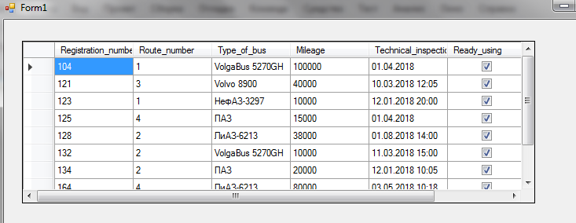

Рис. 1- Вид таблицы «Bus» с данными на сервере MS SQL Server.

На рисунке 1 демонстрируются изначальные данные которые хранит таблица

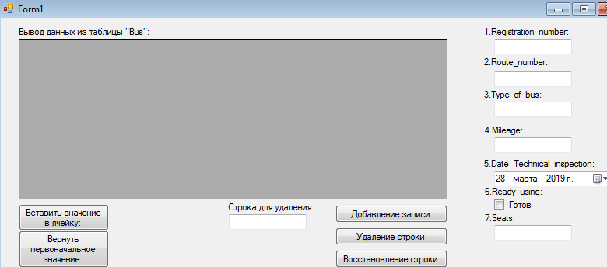

Рис. 2- Вид таблицы формы с элементами в windows-форме

На рисунке 2 продемонстрировано добавление новых элементов в win-форму: *button1*, и *button2*. Также выберем ячейку *textBox3(«Type_of_bus»),* которую будем использовать для заполнения.

1. *Добавлние значения в ячейку DataSet:*

На рисунке 3 демонстрируется вставка из элемента *textBox3(«Type_of_bus»)* значение «Mersedes» в третью ячейку (выделена).

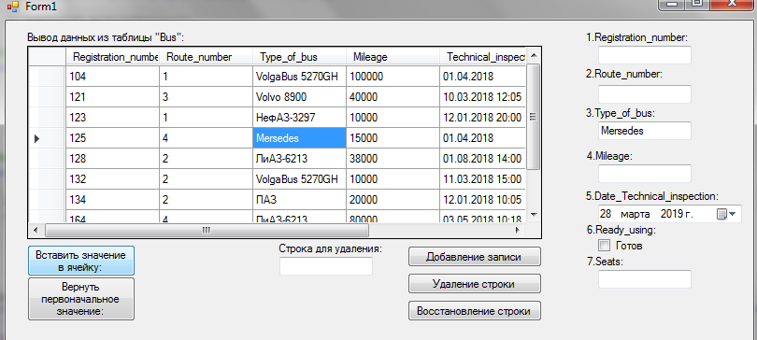

Рис.3- Изменение значения конкретной ячейки в DataSet

Далее на рисунке 4 опишем процесс возврата значения этой ячейки в исходное состояние.

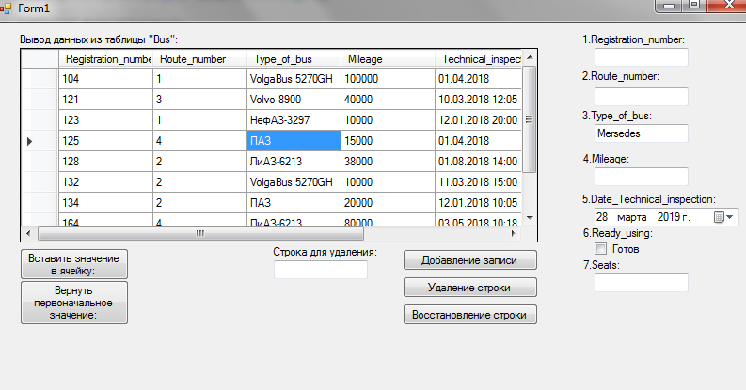

Рис.4- Возврат в исходное состояние

На рисунке 5 реализован код, для процессов: добавления значения в ячейку, и восстановления.

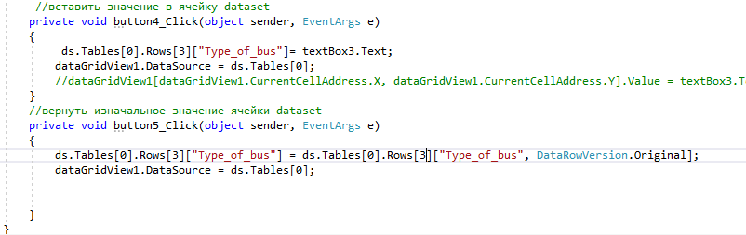

Рис.5- Код для реализации процессов добавления и восстановления значений

1. *Добавлние значения в активную ячейку DataSet:*

На рисунке 3 демонстрируется вставка из элемента *textBox3(«Type_of_bus»)* значение «Opel» в активную ячейку (выделена).

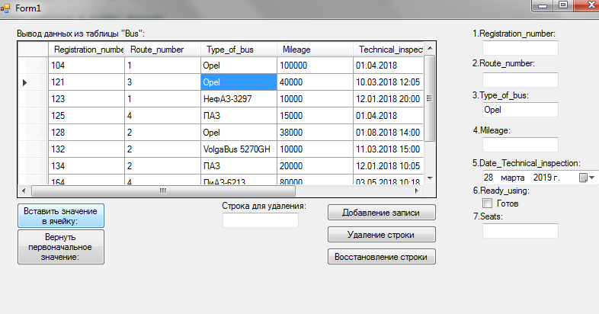

Рис.7-Результат удаления «1» строки из таблицы

После восстановим эту же строку. Результат показан на рисунке 8.

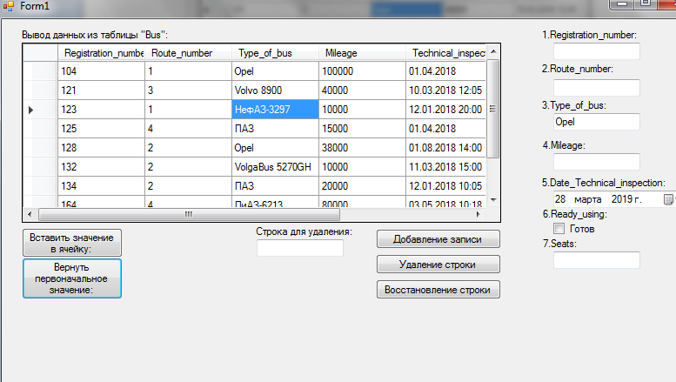

Рис.8- Восстановление строки в таблице.

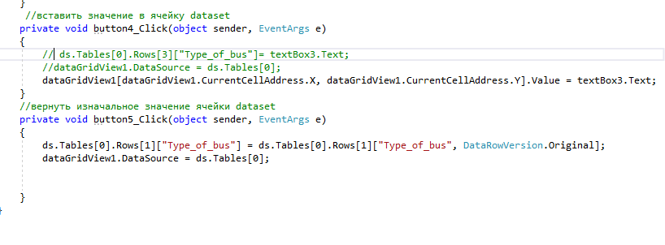

Рис.9- Код для добавления/восстановления ячейки

1. ***Извлечение данных из форм, являющихся справочниками***

Для реализации данной задачи нам потребуется: две таблицы, между которыми

имеется отношение М:1. В нашем случае (Маршрут-Автобус)

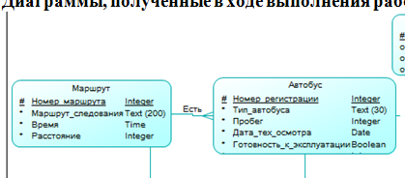

Рис.10- Вид отношения Автобус-Маршрут М:1.

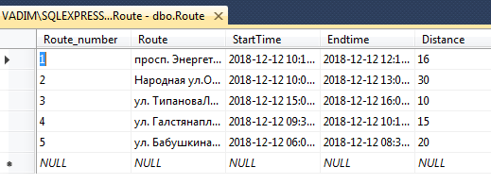

Рис.11- Вид таблицы «Route» с данными на сервере MS SQL Server.

Итак, вызовем справочную таблицу «Route», нажав на «Route_number», знач в таблице «Bus», заменим номер моршрута «4» с номером регистрации «125», на маршрут номер «2». Реализация показана на рисунках12-13.

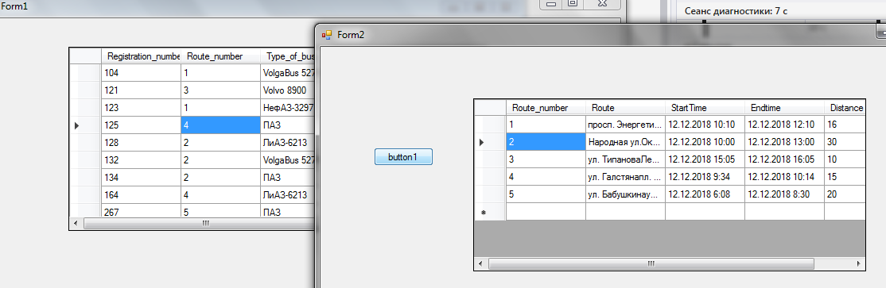

Рис.12- Результат выполнения программы в win-форме

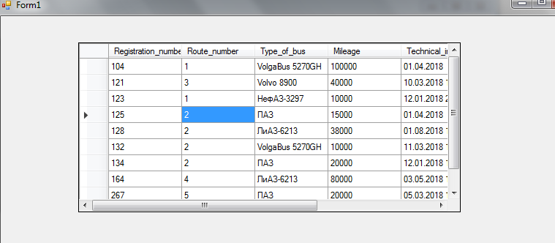

Рис.13- Результат выполнения программы в win-форме

Листинг: (2форма-справочник)

using System;

using System.Configuration;

using System.Collections.Generic;

using System.ComponentModel;

using System.Data;

using System.Drawing;

using System.Linq;

using System.Text;

using System.Windows.Forms;

using System.Data.SqlClient;

namespace WindowsFormsProbnik

{

public partial class Form2 : Form

{

SqlConnection cnn = new SqlConnection();

SqlCommand cmd = new SqlCommand();

SqlDataAdapter da;

DataSet ds = new DataSet();

SqlCommandBuilder bild;

public Form2()

{

InitializeComponent();

}

private string sRoute = "";

public string SelectedBus

{

get { return this.sRoute; }

}

private void Form2_Load(object sender, EventArgs e)

{

string str = ConfigurationManager.ConnectionStrings["WindowsFormsProbnik.Properties.Settings.Bus_RouteConnectionString"].ConnectionString;

cnn = new SqlConnection(str);

da = new SqlDataAdapter("select * from Route", cnn);

ds.Clear();

da.Fill(ds, "Route");

dataGridView1.DataSource = ds.Tables["Route"];

this.sRoute = "";

button1.DialogResult = System.Windows.Forms.DialogResult.OK;

}

private void button1_Click(object sender, EventArgs e)

{

this.sRoute = ds.Tables["Route"].Rows[this.BindingContext[ds.Tables["Route"]].Position]["Route_number"].ToString();

}

}

}

(1форма):

private void dataGridView1_CellContentClick(object sender, DataGridViewCellEventArgs e)

{

if (dataGridView1.CurrentCell.ColumnIndex == dataGridView1.Columns["Route_number"].DisplayIndex)

{

form2.ShowDialog();

if (form2.DialogResult == DialogResult.OK)

{

dataGridView1[dataGridView1.CurrentCellAddress.X, dataGridView1.CurrentCellAddress.Y].Value =form2.SelectedBus;

}

}

}

**Выводы:** выполняя данную работу, я научился использовать класс DataAdapter, компонент DataSet, а также различные методы. Открыл для себя возможности обработки таблиц с данными с помощью методов которые включают данный класс, научился взаимодействовать с Microsoft SQL Server, также были освоены возможности технологии доступа к данным в информационных системах-ADO.NET.Проекты были написаны в win-форме Программы были успешно реализованы, собраны и отлажены.